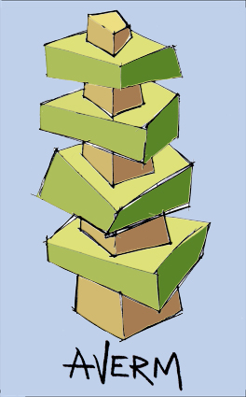 | Agrupamento Vertical de Escolas de Reguengos de Monsaraz  Escola Básica Integrada de Reguengos de Monsaraz  Disciplina: Espanhol Ano lectivo: 2009/2010

Nombre: ______________ Fecha: ___________________

¿Qué puedes comprar en una tienda de ropa?

PRENDAS DE ROPA / PRENDAS DE VESTIR

Colores: Blanco, beis o beige, amarillo, anaranjado, rojo, rosa, violeta, azul, azul marino, verde, marrón, gris, negro...

Telas / Tejidos: Lana, algodón, licra / lycra, cuero, seda, piel , nailon, bombasí, napa ...

OJO: Camisa de rayas / de cuadros / de lunares / lisa / floreada ...
Vestido de manga ancha ≠ manga estrecha / manga larga ≠ manga corta

RESUMEN DE TIENDAS Y OBJETOS

1. Añade a la tabla los objetos que faltan.

Camiseta / Tarta de cumpleaños / Pegamento / Bolígrafo / Collar / Tarjetas Telefónicas Tabaco / Leche / Zapatos / Botones

TIENDAS | ¿QUÉ VENDEN?
El Supermercado | - Harina; Espaguetis; Mantequilla; Huevos; Azúcar; Jamón…
La Frutería | - Manzanas; Plátanos; Fresas; Melocotón; Cerezas; Naranjas…
La Pastelería / Confitería / Panadería | - Cruasán; Palmeras; Magdalenas; Pan; Tostadas…
La Joyería | - Anillos; Pendientes; Reloj; Perlas; Pulsera…
La Librería | - Libros; Agenda; Manuales escolares…
El Estanco | - Sellos…
El Quiosco | - Periódicos; Revistas; Flores; Tarjeta Postal…
La Papelería | - Cuaderno; Lápiz; Goma; Regla…
La Zapatería | - Zapatillas; Sandalias; Botas…
La Tienda de Ropa | - Falda; Tejanos; Pantalones; Camisa; Pantalones Cortos…
La Mercería F.A. | - Tela…

DE COMPRAS

Diálogo en una Tienda de Ropa

María: ¡Hola! Buenas tardes.
Dependiente: Buenas tardes, ¿qué desea?
María: Me gustaría comprar una falda negra.
Dependiente: ¿De qué talla la quiere?
María: Quiero la treinta y ocho. ¿Puede traerme el modelo que tiene en el escaparate?
Dependiente: Aquí la tiene. …
María: ¿No tiene otro tamaño mayor?
Dependiente: Sí, por supuesto. El probador es allí.…
María: ¿Qué precio tiene?
Dependiente: Cuesta 27 euros.
María: ¿Puedo pagar con tarjeta?
Dependiente: Sí. Tarjeta, tarjeta de débito, en metálico, cheque...
María: Muchas gracias por su atención. ¡Adiós!
Dependiente: Gracias. ¡Adiós!

OJO
PRENDAS DE VESTIR → Talla / Tamaño; ZAPATOS → Número
PARA PAGAR: Con Tarjeta; Con Tarjeta de Crédito; En metálico / En efectivo (con monedas o billetes); Con Cheque…

1. Lee el diálogo e intenta completarlo.

D- ¡Buenos días!
C- Yo quería comprar un traje.
D- ¿_________________________?
C- Pues… lo quería en violeta.
D- Mire, los probadores están allí. Pero antes, dígame ¿_______________________________ ?
C- Pues, mi _______________ es la treinta y ocho.
D- Aquí lo tiene…
D- ¿______________________________?
C- Pues, me queda muy bien. Voy a llevarlo.
D- ___________ setenta y cinco euros
C- Aquí lo tiene. Adiós.
D- ¡___________________!

“DE COMPRAS POR VALENCIA”

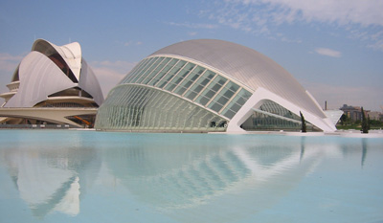
Valencia tiene una intensa vida comercial, en la que lo moderno se combina con la tradición. La ciudad dispone de grandes centros comerciales y galerías de tiendas. Si le atrae la idea de equiparse a la última moda, además del Mercado de Colón- un edificio modernista adaptado como centro comercial-, la zona Marqués de Dos Aguas y Poeta Querol concentran todas las marcas internacionales y las firmas de gran lujo. También las zonas de D. Juan de Austria, Colón o Jorge Juan tienen una intensa vida comercial.
Los centros comerciales tienen horario ininterrumpido de las 10 a 21 horas. Los domingos y festivos permanecen cerrados.
Valencia también tiene Rastro -un mercadillo popular donde los vendedores ponen sus puestos en varias calles de la ciudad- a los domingos.
www.turisvalencia.es
1. Indica si las oraciones son Falsas (F) o Verdaderas (V).
1.1. Se puede hacer compras en los centros comerciales todos los días de la semana. _____
1.2. Según el texto, en Valencia solamente hay productos lujosos y caros. ______
1.3. Un de los centros comerciales tienen el nombre de un navegador nacido en el siglo XV. __

Deber de casa

- Lee el siguiente texto.

En la Tienda
Elvira y Clara están mirando unas faldas.

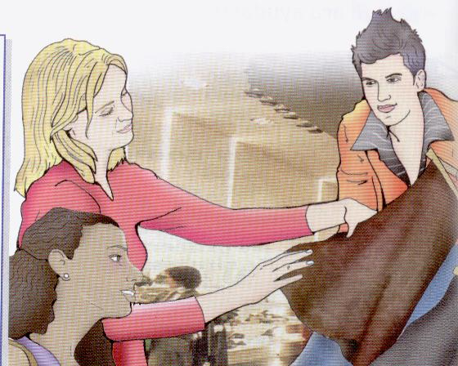
Elvira: Mira estas faldas de cuero, ¡qué bonitas! ¿No te gustan?
Carla: No mucho, me gustan más las faldas vaqueras que las de cuero.
Elvira: ¿Y estas?, ¿qué te parece esta negra?
Carla: No está mal, pero prefiero esta. Esta negra es menos bonita que la verde. La verde me parece más moderna. ¿Por qué no te pruebas las dos? Para mí la verde es tan bobita como la negra.
Elvira: ¿Puedo probarme estas faldas?
Dependienta: Sí, claro.
(…)
Elvira: Carla, mira, ¿cómo me queda la negra?
Carla: Un poco ancha, ¿no?
Elvira: ¿Y esta azul?
Carla: Esta te queda muy bien, y es baratísima.
Elvira: Pues me la llevo.

1.1. Contesta verdadero o falso.

 | V | F
a) A Elvira no le gustan las faldas de cuero.
b) A Carla le gustan más las faldas vaqueras.
c) Carla prefiere la falda verde porque es más moderna.
d) Elvira se prueba las dos faldas: la azul y la negra.
e) Elvira no compra la falda.

1.2. Transcribe los colores que aparecen en el texto.
______________________________________________________________________

1.3. Transcribe las telas que aparecen en el texto?
______________________________________________________________________

